- Convertidor Sepic

Para este convertidor, la función de transferencia es 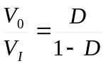, por lo que despejando el ciclo útil obtenemos 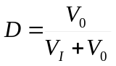. Cuando 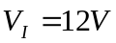 el ciclo útil es D= 0.8, mientras que con una tensión 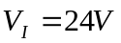el ciclo útil es D= 0.66, por lo que el ciclo útil está comprendido entre 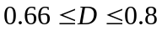.

El valor critico del inductor de entrada para que el circuito opere en modo de corriente continua es igual a 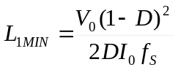. Al realizar los cálculos con los valores limites del ciclo útil, se obtiene que el valor crítico de esta inductancia que hace que la corriente mínima sea mayor a cero sea 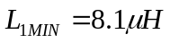. El valor máximo de la corriente que circula por este inductor L1 es el mismo de la corriente que circula por el transistor, por lo que con este valor de L1, se tiene que el valor pico de la corriente tanto en el inductor como en el transistor es 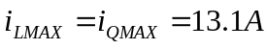. Así mismo, la tensión máxima sobre el transistor es igual a 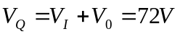con la máxima tensión de entrada.

El condensador C1, puede ser calculado asumiendo un rizado del 2%, es decir 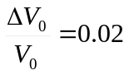. Por lo que por medio de la expresión 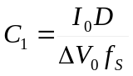el valor del mismo es 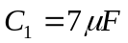aproximadamente. La tensión máxima sobre este condensador es igual a 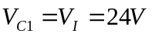.

Procedemos a calcular el valor del inductor L2. Para eso, el valor crítico de este inductor para que opere en modo de corriente continuo sin caer en la zona de operación discontinua es 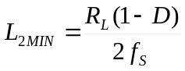. Usando los valores limites del ciclo útil obtenemos un valor de 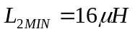. Con este valor de inductancia y recordando que la corriente máxima sobre este inductor es 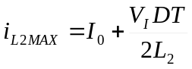, obtenemos 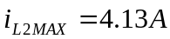. Luego la corriente máxima sobre el diodo en polarizacion directa es 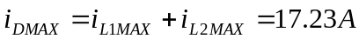, mientras que la tensión máxima en polarizacion inversa es 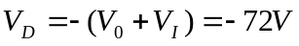.

Finalmente calculamos el condensador de salida C2. Para esto, recordamos que la capacitancía esta expresada como 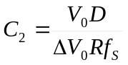, donde dejando un rizado del 2% que significa que, se obtiene un valor de 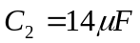aproximadamente, con una tensión igual a 

